

Документ создан в электронной форме. № 71 от 25.09.2023. Исполнитель: Мартышова Н.В. Страница 11 из 24. Страница создана: 25.09.2023 14:15
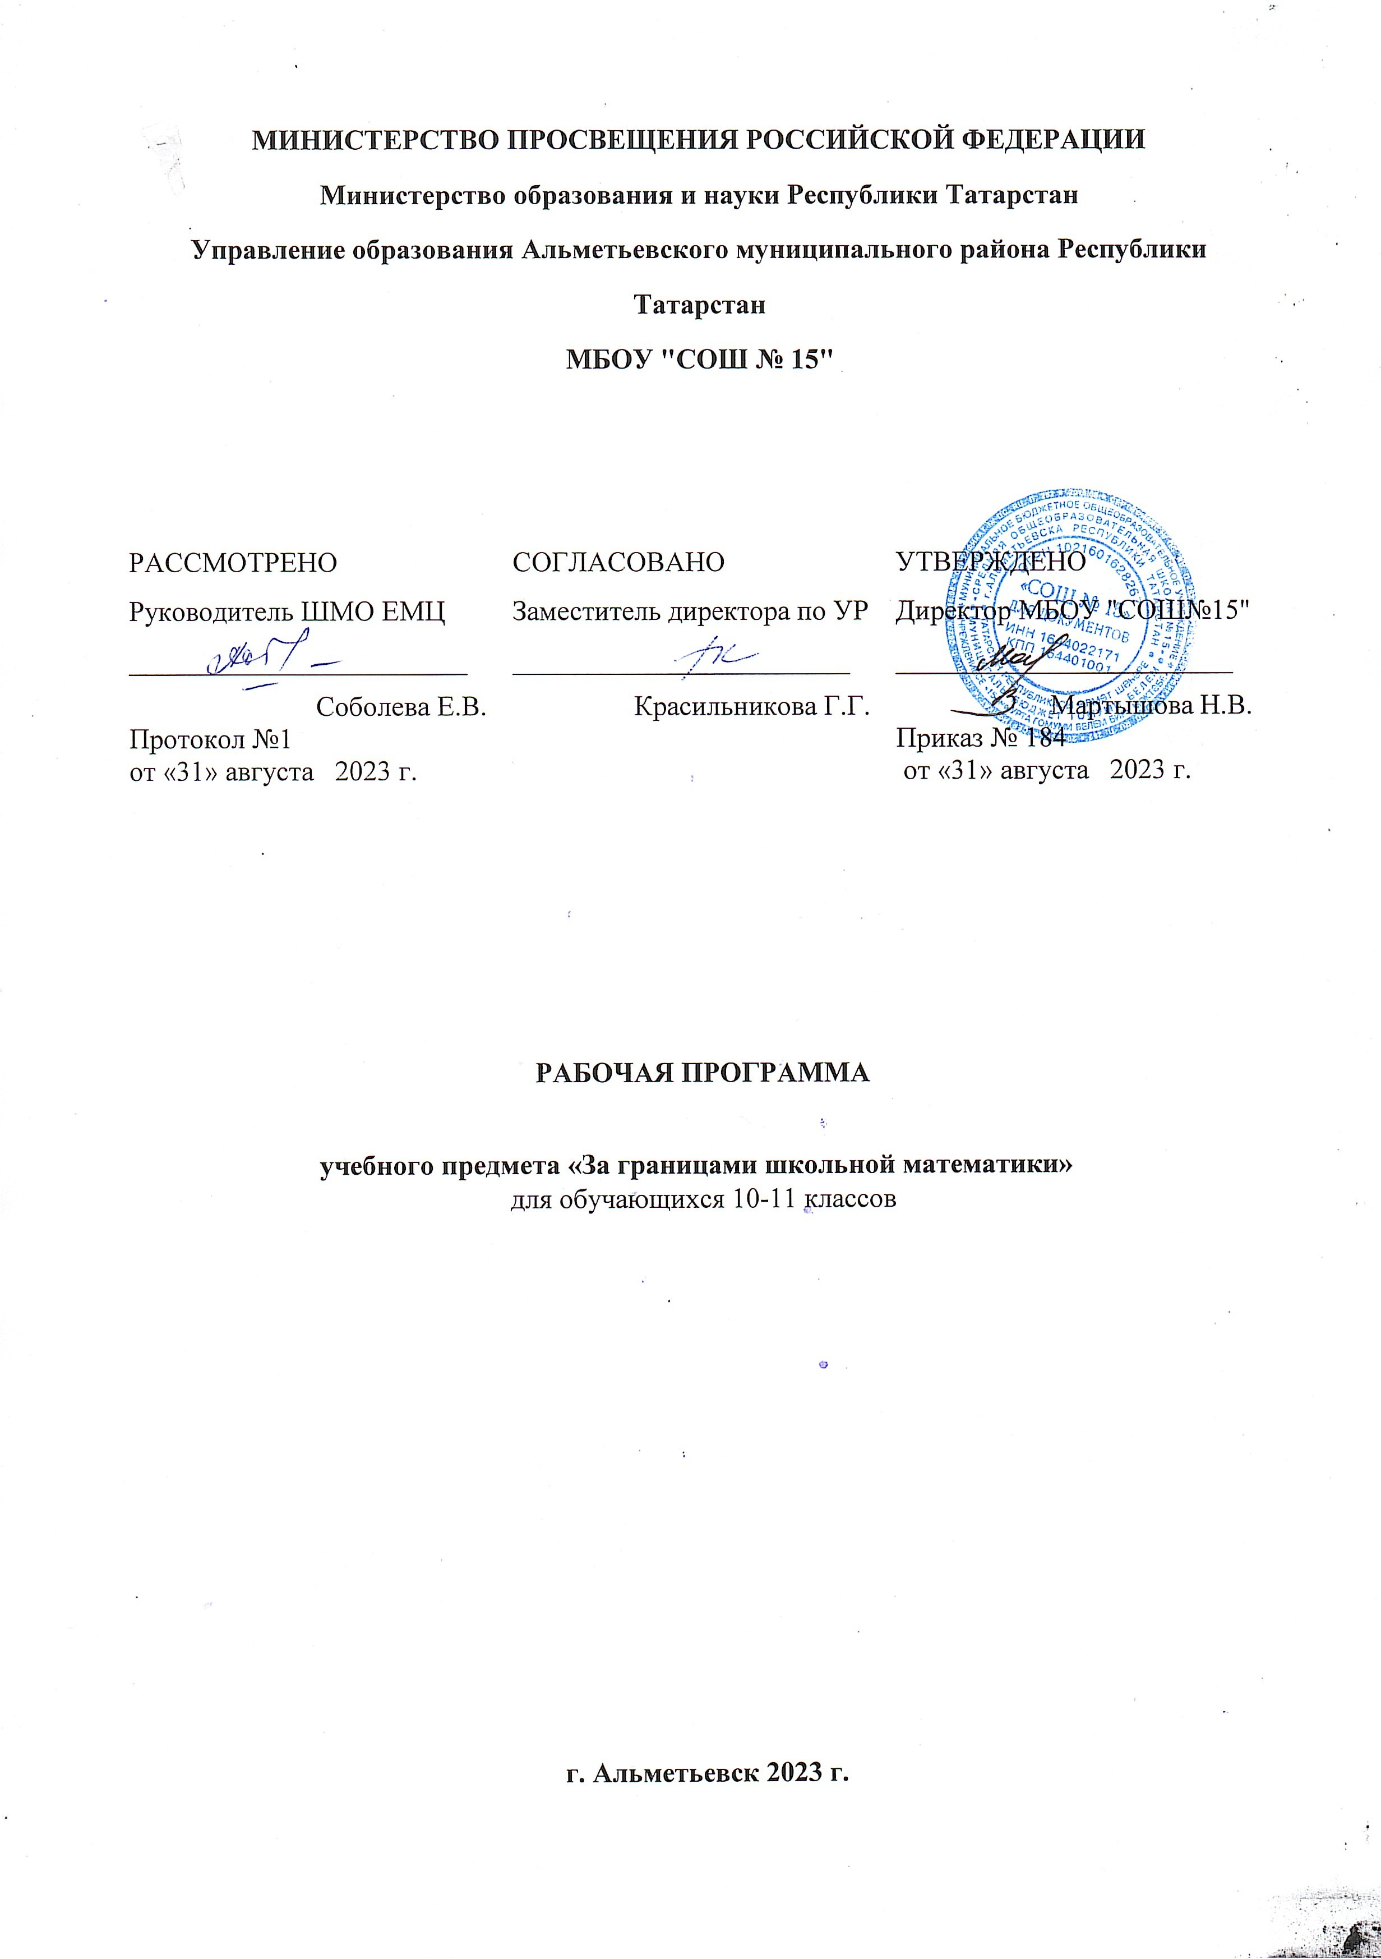
ПОЯСНИТЕЛЬНАЯ ЗАПИСКА

Программа учебного предмета «За границами школьной математики»
- образовательная программа социально-педагогической направленности, предмет изучения – математика. Программа направлена на развитие интеллектуальных умений учащихся на основе формирования у обучающегося умений управлять процессами мышления, пониманием закономерностей, решением сложных проблемных ситуаций. Она дает школьнику возможность раскрыть многие качества, лежащие в основе творческого мышления.
Данная математическая программа предназначена для реализации в системе дополнительного образования. Данная программа предполагает систему творческого развития. Данная программа является синтезом известных математических тем, дополняющих и расширяющих общую интеллектуальную и математическую культуру учащихся старшего звена.
Данная программа отличается от урочной и факультативной систем изучения математики тем, что:
1. учащиеся добровольно выбирают занятия математикой;
2. познавательный процесс становится непрерывным и не ограничен рамками урока;
3. созданы условия для системного развития творческих способностей детей в математике.

Цели и задачи:
• Содействовать подготовке к ЕГЭ по математике, формированию у школьников научного воображения и интереса к изучению математики, развитию у обучающихся интуиции, формально – логического и алгоритмического мышления, понимания сущности применяемых математических моделей, формированию познавательной активности.
• Создать условия для развития личности и формирования ключевых компетенций обучающихся.
Требования, предъявляемые программой по математике, школьными учебниками и сложившейся методикой обучения, рассчитаны на так называемого «среднего» ученика. Однако уже с первых классов начинается расслоение коллектива учащихся на тех, кто легко и с интересом усваивают программный материал по математике; на тех, кто добивается при изучении материала лишь удовлетворительных результатов, и тех, кому успешное изучение математики дается с большим трудом. Это приводит к необходимости индивидуализации обучения математике в системе урочных и внеклассных занятий. В то же время, с помощью продуманной системы внеурочных занятий, можно значительно повысить интерес школьников к математике. Разнообразные формы внеурочных занятий открывают большие возможности в этом направлении.
МЕСТО УЧЕБНОГО КУРСА В УЧЕБНОМ ПЛАНЕ

В учебном плане на изучение курса За границами школьной математики» на базовом уровне отводится 1 часа в неделю в 10 классе, всего– 34 часа.

СОДЕРЖАНИЕ УЧЕБНОГО КУРСА

Раздел 1. Прикладная математика (6 часов)

Теория: Связь математики с другими предметами, изучаемыми в школе. Связь математики и предметов, рассматривающих одни и те же понятия, такие как функция, вектор, сила, симметрия, скорость, перемещение, проценты, масштаб, проектирование, фигуры на плоскости и в пространстве и другие. Связь математики и экономики, биохимии, геодезии, сейсмологии, метеорологии, астрономии.
Практика: Решение задач с физическим, химическим, экономическими другим содержанием. Решение упражнений как предметных, так и прикладных для показа практической значимости вводимых математических формул, понятий.
Раздел 2. Профессия и математика (5 часов)
Теория: Применение математических знаний в различной профессиональной деятельности человека. Комплексный подход в использовании математических закономерностей в современном производстве и его структурных частях: технике, технологии, экономике, организации труда и т.д.
Практика: Решение прикладных задач с профессиональной направленностью, в которых математические методы успешно применяются при планировании и организации производства, определении условий экономного использования сырья, рабочих ресурсов, для определения доходов и убытков предприятий и др. Подготовка и защита проекта «Профессии моих родителей»
Раздел 3. Домашняя математика ( 5 часов)
Теория: Роль математики в быту. Геометрия и окружающие человека домашние предметы. Применение математических формул и преобразований в домашней практике для вычисления необходимых отношений и величин, связанных с домашним строительством, кулинарией, рукоделием, домашней экономикой.
Практика: Решение прикладных задач, в которых человеку нужно самому выбрать параметры, характеристики объекта, определяемые путем самостоятельных измерений и дающие возможность вычислить искомую величину.
Раздел 4. Сегодняшняя стоимость завтрашних платежей (4 часа)
Теория: Обобщение теоретических знаний. Виды задач в ЕГЭ практического характера.
Практика: Математическая обработка результатов, решение практических задач. Подготовка проектов по теме «Математика – это интересно!».
Раздел 5. Производство, рентабельность и производительность труда (4 часа)
Теория: Математическое моделирование в экономике. Практика: Составление графических, аналитических и др. математических моделей по условию задачи, работа с моделями, выводы по результатам и запись ответ

Раздел 6. Функции в экономике (5 часов)
Теория: Изучение проблем экономической теории, рентабельности и производительности труда.
Практика: Решение задач на нахождение рентабельности, себестоимости, выручки и производительности труда.
Раздел 7. Системы уравнений и рыночное равновесие (2 часа)
Теория: Понятие функции в экономике (функции спроса, функции предложения, производственные функции, функция издержек, функции выручки и прибыли, функции, связанные с банковскими операциями, функции потребления и сбережения, функции полезности); линейная, квадратичная и дробно – линейная функции в экономике; функции спроса и предложения; откуда берутся функции в экономике.
Практика: По условию задачи составлять функции в экономике.
Раздел 8. Проценты и банковские расчеты (3 часа)
Теория: Рыночное равновесие и кривые спроса и предложения
Практика: Решение примеров нахождения рыночного равновесия при решении систем уравнений.

ПЛАНИРУЕМЫЕ РЕЗУЛЬТАТЫ
Личностные результаты:
- ответственное отношение к учению, готовность и способность обучающихся к самообразованию на основе мотивации к обучению и познанию, осознанный выбор и построение дальнейшей индивидуальной траектории образования на базе ориентировки в мире профессий и профессиональных предпочтений, с учётом устойчивых познавательных интересов;
- способность к эмоциональному восприятию математических объектов, задач, решений, рассуждений;
- умение контролировать процесс и результат математической деятельности;
- коммуникативная компетентность в общении и сотрудничестве со сверстниками в образовательной, учебно-исследовательской, творческой и других видах деятельности;
- опыт публичного выступления перед учащимися своего класса и на научно-практической ученической конференции;
- оценивать информацию (критическая оценка, оценка достоверности);
- критичность мышления, умение распознавать логически некорректные высказывания, отличать гипотезу от факта;
- мышления, инициативы, находчивости, активности при решении задач.
Метапредметные результаты:
- регулятивные обучающиеся получат возможность научиться:
- оставлять план и последовательность действий;
- определять последовательность промежуточных целей и соответствующих им действий с учётом конечного результата;
- предвидеть возможность получения конкретного результата при решении задач;
- осуществлять констатирующий и прогнозирующий контроль по результату и способу действия;
- видеть математическую задачу в других дисциплинах, окружающей жизни;
- концентрировать волю для преодоления интеллектуальных затруднений и физических препятствий;
- самостоятельно действовать в ситуации неопределённости при решении актуальных для них проблем, а также самостоятельно интерпретировать - результаты решения задачи с учётом ограничений, связанных с реальными свойствами рассматриваемых процессов и явлений;
- самостоятельно приобретать и применять знания в различных ситуациях для решения различной сложности практических заданий, в том числе с использованием при необходимости и компьютера;
- выполнять творческий проект по плану;
- интерпретировать информацию (структурировать, переводить сплошной текст в таблицу, презентовать полученную информацию, в том числе с помощью ИКТ);
- логически мыслить, рассуждать, анализировать условия заданий, а также свои действия;
- адекватно оценивать правильность и ошибочность выполнения учебной задачи, её объективную трудность и собственные возможности её решения.
Познавательные результаты:
- обучающиеся получат возможность научиться:
- устанавливать причинно-следственные связи; строить логические рассуждения, умозаключения (индуктивные, дедуктивные и по аналогии) и выводы;
- формировать учебную и общекультурную компетентность в области использования информационно-коммуникационных технологий;
- выдвигать гипотезу при решении учебных задач и понимать необходимость их проверки;
- планировать и осуществлять деятельность, направленную на решение задач исследовательского характера;
- выбирать наиболее эффективные и рациональные способы решения задач;
- интерпретировать информацию (структурировать, переводить сплошной текст в таблицу, презентовать полученную информацию, в том числе с помощью ИКТ);
Коммуникативные результаты:
обучающиеся получат возможность научиться:
- организовывать учебное сотрудничество и совместную деятельность с учителем и сверстниками: определять цели, распределять функции и роли участников;
- взаимодействовать и находить общие способы работы; работать в группе; находить общее решение и разрешать конфликты на основе согласования позиций и учёта интересов; слушать партнёра; формулировать, аргументировать и отстаивать своё мнение;
- прогнозировать возникновение конфликтов при наличии различных точек зрения;
- разрешать конфликты на основе учёта интересов и позиций всех участников;
- координировать и принимать различные позиции во взаимодействии;
- аргументировать свою позицию и координировать её с позициями партнёров в сотрудничестве при выработке общего решения в совместной деятельности;
- аргументировать свою позицию и координировать её с позициями партнёров в сотрудничестве при выработке общего решения в совместной деятельности;
- работать в группе; оценивать свою работу.
- слушать других, уважать друзей, считаться с мнением одноклассников.
Предметные результаты:
учащиеся получат возможность научиться:
- решать задачи на нахождение площади и объёма фигур
- решать сложные задачи на движение;
- решать логические задачи;
- решать сложные задачи на проценты;
- решать математические задачи и задачи из смежных предметов, выполнять практические расчёты;
- решать занимательные задачи;
- анализировать и осмысливать текст задачи, переформулировать условие, моделировать условие с помощью реальных предметов, схем, рисунков, графов; строить логическую цепочку рассуждений; критически оценивать полученный ответ, осуществлять самоконтроль, проверяя ответ на соответствие условию.
- пользоваться предметным указателем энциклопедий, справочников и другой литературой для нахождения информации;
- находить в пространстве разнообразные геометрические фигуры, понимать размерность пространства;
- строить плоские и пространственные фигуры.
- правильно употреблять термины, связанные с различными видами чисел и способами их записи;
- самостоятельно приобретать и применять знания в различных ситуациях для решения различной сложности практических задач, в том числе с использованием при необходимости справочных материалов, калькулятора и компьютера;
- пользоваться предметным указателем энциклопедий и справочников для нахождения информации;
- уметь решать задачи с помощью перебора возможных вариантов;
- выполнять арифметические преобразования выражений, применять их для решения учебных математических задач и задач, возникающих в смежных учебных предметах;
- применять изученные понятия, результаты и методы при решении задач из различных реальных ситуаций, не сводящихся к непосредственному применению известных алгоритмов.
По окончании обучения учащиеся должны знать и уметь:
• нестандартные методы решения различных математических задач;
• логические приемы, применяемые при решении задач;
• историю развития математической науки, биографии известных ученых-математиков;
• рассуждать при решении логических задач, задач на смекалку, задач на эрудицию и интуицию;
• систематизировать данные в виде таблиц при решении задач, при составлении математических кроссвордов, шарад и ребусов;
• применять нестандартные методы при решении программных задач;
• умение применять изученные методы к решению олимпиадных задач.
Формы подведения итогов реализации программы:
Итоговый контроль осуществляется в формах: практические работы; творческие работы учащихся; контрольные задания.
В ходе проведения занятий следует обратить внимание на то, чтобы учащиеся овладели умениями общеучебного характера, разнообразными способами деятельности, приобрели опыт:
• решения разнообразных задач из различных разделов курса, в том числе задач, требующих поиска пути и способов решения
• исследовательской деятельности, проведения экспериментов, обобщения
• ясного, точного, грамотного изложения своих мыслей в устной и письменной речи, использования различных языков математики (словесного, символического, графического), свободного перехода с одного языка на другой для иллюстрации, аргументации
• поиска, систематизации, анализа, классификации информации, использования разнообразных информационных источников, включая учебную и справочную литературу, современные информационные технологии.

ТЕМАТИЧЕСКОЕ ПЛАНИРОВАНИЕ

№ п/п | Наименование разделов и тем программы | Количество часов | Электронные (цифровые) образовательные ресурсы
1 | Прикладная математика | 6 часов | Библиотека ЦОК https://m.edsoo.ru/7f4131ce
2 | Профессия и математика | 5 часов | Библиотека ЦОК https://m.edsoo.ru/7f4131ce
3 | Домашняя математика | 5 часов | Библиотека ЦОК https://m.edsoo.ru/7f4131ce
4 | Сегодняшняя стоимость завтрашних платежей | 4 часа | Библиотека ЦОК https://m.edsoo.ru/7f4131ce
5 | Производство, рентабельность и производительность труда | 4 часа | Библиотека ЦОК https://m.edsoo.ru/7f4131ce
6 | Функции в экономике | 5 часов | Библиотека ЦОК https://m.edsoo.ru/7f4131ce
7 | Системы уравнений и рыночное равновесие | 2 часа | Библиотека ЦОК https://m.edsoo.ru/7f4131ce
8 | Проценты и банковские расчеты | 3 часа | Библиотека ЦОК https://m.edsoo.ru/7f4131ce
 | Всего | 34 часа

УЧЕБНО-МЕТОДИЧЕСКОЕ ОБЕСПЕЧЕНИЕ ОБРАЗОВАТЕЛЬНОГО ПРОЦЕССА:
1. Математика: «Решение текстовых задач»: экспресс – репетитор для подготовке к ЕГЭ/И.С.Слонимская, Л.И.Слонимский. – М.: АСТ: Астрель; Владимир:ВКТ, 010.
2. Программа А.В. Шевкина «Текстовые задачи в школьном курсе математики» (педагогический университет «Первое сентября»).
3. ЕГЭ: 4000 задач с ответами по математике. Все задания «Закрытый сегмент». Базовые и профильный уровни. /И.В. Ященко и др. –М: Экзамен, 2016.
4. Липсиц И.В. Экономика: история и современная организация хозяйственной деятельности. – М.: ВИТА-ПРЕСС, 2014.
Интернет-источники:
1. Cайт журнала «Семейный бюджет» — http://www.7budget.ru;
2. Сайт по основам финансовой грамотности «Достаток.ру» —http://www.dostatok.ru;
3. Журнал «Работа и зарплата» — http://zarplata-i-rabota.ru/zhurnalrabota-i-zarplata;
4. Сайт «Все о пособиях» — http://subsidii.net/
5. Сайт «Все о страховании» — http://www.o-strahovanie.ru/vidistrahovaniay.php

